卓越生产运营与智能制造高级研修班
【项目简介】
赢得生产，就赢得市场。
在全球化市场激烈竞争压力的围攻之下，本就危机四伏的中国制造业此刻正面临着严峻的考验。在外部环境上，美国、德国等发达国家通过“工业互联网”、“工业4.0”等战略加快了“再工业化”进程，重塑制造业竞争新优势；一些发展中国家也在加快参与全球产业再分工，利用资源、成本等比较优势开拓市场，形成对我国制造业的“双向挤压”。在国内情况上，我国经济发展进入新常态，资源环境约束不断强化，生产要素成本不断上升，制造业原有的发展模式难以为继。
我国发布“中国制造2025”战略，以推进智能制造为主攻方向，促进制造业的转型升级、提质增效和创新发展，为广大制造企业应对严峻的内外部环境挑战、推动自身健康发展指出了方向。智能制造的实施应用，即是先进技术系统的建构过程，也是企业生产管理的改进过程，具有复合性、复杂性和探索性，如果没有正确的认识、尚未掌握科学的方法，容易出现效果不理想、投资收益低等情况，甚至造成企业负担。
CIMS(Computer Integrated Manufacturing System，计算机集成制造系统)以其产品全生命周期整体集成的哲理和制造全过程数据化的视角，为智能制造提供了思想理念、技术体系等储备，是智能制造的重要渊源。清华大学国家CIMS中心作为本领域唯一的国家级中心，根据多年学术研究、技术推广和企业实践的深厚积淀，特开设以“卓越生产和智能制造”为主题的实战型生产总监高端班课程，将卓越生产的管理体系与智能制造的先进技术有机结合起来，一方面促进企业管理改善，将企业决策层的理念和意图落实到生产实践中去，策划推动业务运营战略、流程与计划的改进，打造高效的企业价值链，同时建立合理、规范的运行流程，奠定实施智能制造的管理基础；另一方面，帮助企业实施智能制造，科学应用物联网、大数据、云计算、人工智能等智能制造先进技术，促进需求发掘、产品设计、工艺规划、生产执行、过程监督、数据采集、质量管控、物流仓储、远程运维等环节的提升和增值。
在这里不仅有专业的理论讲解，还贯穿大量的实战演练、案例分析和互动练习；不仅能解决企业的实际问题，更能培养出适合未来企业管理需求的运营管理者……

【学习收益】
通过对该课程全面而系统的学习，了解最新生产管理模式和智能制造体系，找到变革、改进自己企业的方式、方法，有效实现企业的战略目标。
【招生对象】
总经理、常务副总、厂长、运营总监、生产总监及负责生产运营的高级经理等。
【课程设置】
现代生产运营课程组
互联网时代的物流与供应链管理 | 精益生产管理实战
- 物流设施规划与物流分析  - 预测与库存控制  - 供应商库存管理  - 制造业物流系统 | - 精益生产与TPS  - 五项原则与八大浪费  - 看板管理与现场改善  - 单元生产原理、方法与要点  - 精益生产推行方法和步骤
信息化时代的全面成本管理TCM | 质量工程与全面质量管理TQM
- 价值链体系与分析  - 成本控制技术的革新  - 产品成本的设计管理  - TCM推行与实施 | - 质量战略与企业竞争力  - 质量与文化  - 质量管理发展的新趋势  - 精益六西格玛质量管理与改善
全面生产维护 | 现代安全生产管理
- TPM改变企业经营体制  - 设备综合效率与TPM成熟度评估  - TPM架构与推进方式  - 自主保全与专业保全  - 个别改善与系统改善 | - 安全发展与创新管理  - 安全事故预防与安全监察  - 重点行业领域安全监管  - 突发事件应对与应急管理  - 安全生产科技与保障能力建设
生产计划与物料控制PMC | 供应商管理与谈判技巧
- 库存管理通用模型  - 定期与定量订购  - MRP、MRPⅡ与ERP等生产计划详述  生产控制的优化技术 | - 供应商的选择与评价  - 询价、比价与供应商成本构成分析  - 应对强势及弱势供应商的管理策略  - 供应商谈判需要解决的关键问题及技巧
智能制造课程组
智能制造概述 | 智能制造关键技术
- 智能制造的来源与作用  - 智能制造产业体系  - 智能制造主体内容  - 智能制造评价方法及应用  - 我国智能制造政策环境 | - 大数据、云计算及人工智能  - 物联网与工业互联网  - 虚拟现实，增强现实与混合现实  - 增材制造、机器人及其他
智能工厂与智能车间 | 信息化战略管理与企业创新
- 智能工厂/智能车间整体结构  - 智能工厂/智能车间建设途径  - 智能工厂/智能车间实施策略  - 典型案例分析 | - 信息与信息技术  - 运作模式创新  - 组织、流程与服务创新  - 共享经济下的企业
工厂实地参观考察
- 深入大型企业工厂实地参观考察、交流分享
领导力素质提升课程组
打造领导力——从技术走向管理 | 经济大势与热点分析
- 管理者的角色认知  - 通过有效计划来达成目标  - 如何通过分配工作来达成目标  - 监督、激励员工的方法和技巧 | - 世界经济从低迷中复苏的分析判断  - 中国经济周期分析判断  - 中国经济战略机遇期  - 企业转型时机把握

注：每学年课题根据行业热点会有20％进行微调，调整后师资水平与前期持平。

【增值活动】
课余时间将结合授课安排及班级情况等酌情选择，组织丰富多彩的学员活动。
班级活动
高端对话论坛 | 热点专题沙龙研讨
精彩演艺 | 户外拓展训练
校园观光及校史分享 | 学员企业产品&资源对接会
温馨生日宴 | 企业参访学习

【学制设置】

学制1年，集中授课5次，每次3天。
【学费标准及交费方式】
学费标准：29800元/人
交费方式：采用银行汇款方式，将培训费汇至指定账户，并开具发票。
注：请在汇款单“汇款用途”栏注明“卓越生产运营与智能制造高级研修班（学员姓名）培训费”。
【学员风采】
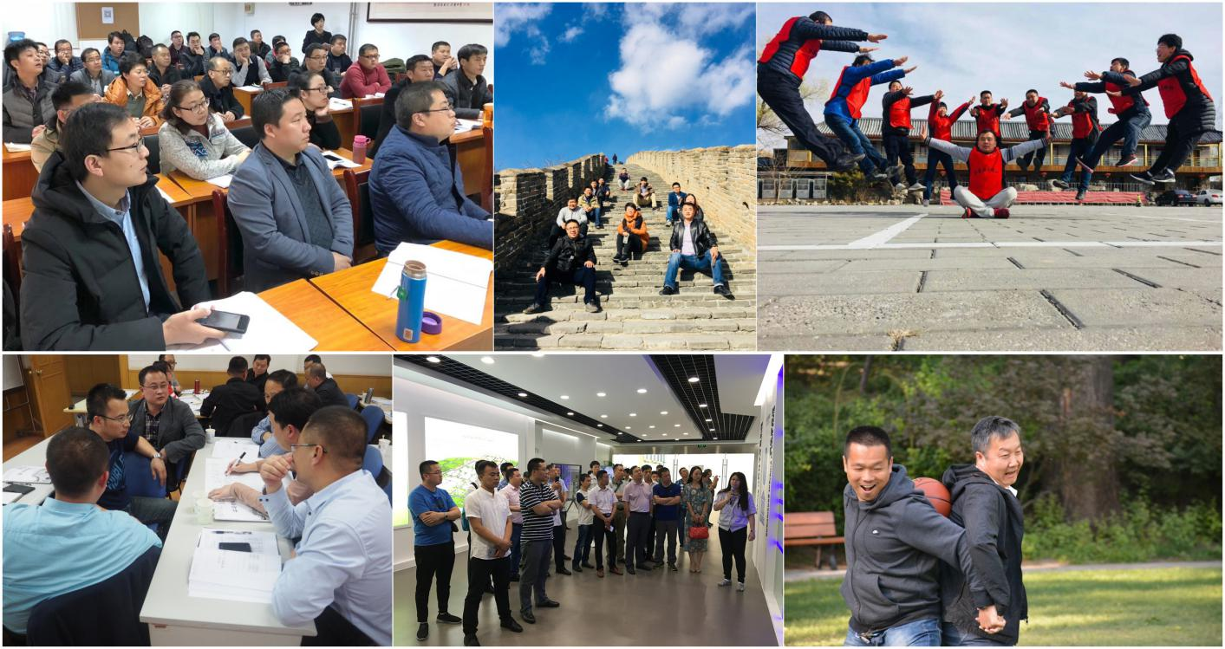

附 件
卓越生产运营与智能制造高级研修班报名申请表（此表复印有效）
学员  基本  资料 | 编号 | 姓名 | 性别 | 职务 | 身份证号码 | 最高学历 | 固话/手机
 | 1
 | 2
 | 3
 | 4
 | 5
 | 6
 | 7
 | 8
 |  | 指定联系人 | 性别 | 职务 | E-mail | 传真 | 固话/手机
 | 1
 | 2
企业  资料 | 单位名称 |  |  |  |  | 成立时间
 | 注册资本 |  |  | 员工人数 |  | 年销售额
 | 经营范围
 | 通讯地址 |  |  |  |  | 邮政编码
企业  盖章 | 申请人签名（单位盖章）：
汇款  方式 | 交费方式：采用银行汇款方式，将培训费汇至指定账户，并开具发票。  注：请在汇款单“汇款用途”栏注明“卓越生产运营与智能制造高级研修班（学员姓名）培训费”。

